Значительную роль в воспитании гражданственности и патриотизма играет музей Боевой славы под руководством Щербаковой В.Н. Центральным направлением деятельности школьного музея является экскурсионно - поисковое. В течение года регулярно проводились экскурсии, обновился стендовый материал, музей пополнился новыми экспонатами. Идет поиск экспонатов для нового раздела музея «Предметы народного быта».

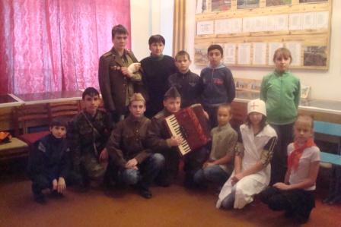

Много интересных, значимых мероприятий прошли во всех классах. Это классный час в 3 классе «Любить Родину, значит быть ей полезным», классный руководитель Кучурина Е.А., в 4 классе «Люди, давшие счастливое детство», классный руководитель Горяйнова Л.В., классный час «Они сражались за Родину» - классный руководитель Щербакова В.Н. проходил в школьном музее Боевой славы с использованием документов музея.
Классными руководителями, воспитателями группы продленного дня проведена серия ситуативных классных часов, направленных на формирование устойчивой нравственной позиции учащихся, проведены мероприятия, способствующие формированию и проявлению определенных нравственных качеств личности учащихся. Итоговый мониторинг сформированности некоторых качеств личности показал, что в отдельных классах очень низок показатель нравственных качеств, низка эрудиция, прилежание. Методики определения сформированности некоторых качеств личности и уровня воспитанности ориентированы на индивидуальную диагностику и поэтому дают весьма усредненное, а поэтому необъективное представление об уровне воспитанности в целом. По итогам данного мониторинга необходимо планировать индивидуальную работу с учащимися.
Одной из основных задач нашей школы является сохранение и укрепление здоровья детей. С этой целью составлена и уже реализуется программа «Здоровье». В рамках этой программы проводились Дни здоровья, принимались нормативы по физической подготовке, работала спортивная секция «Баскетбол».
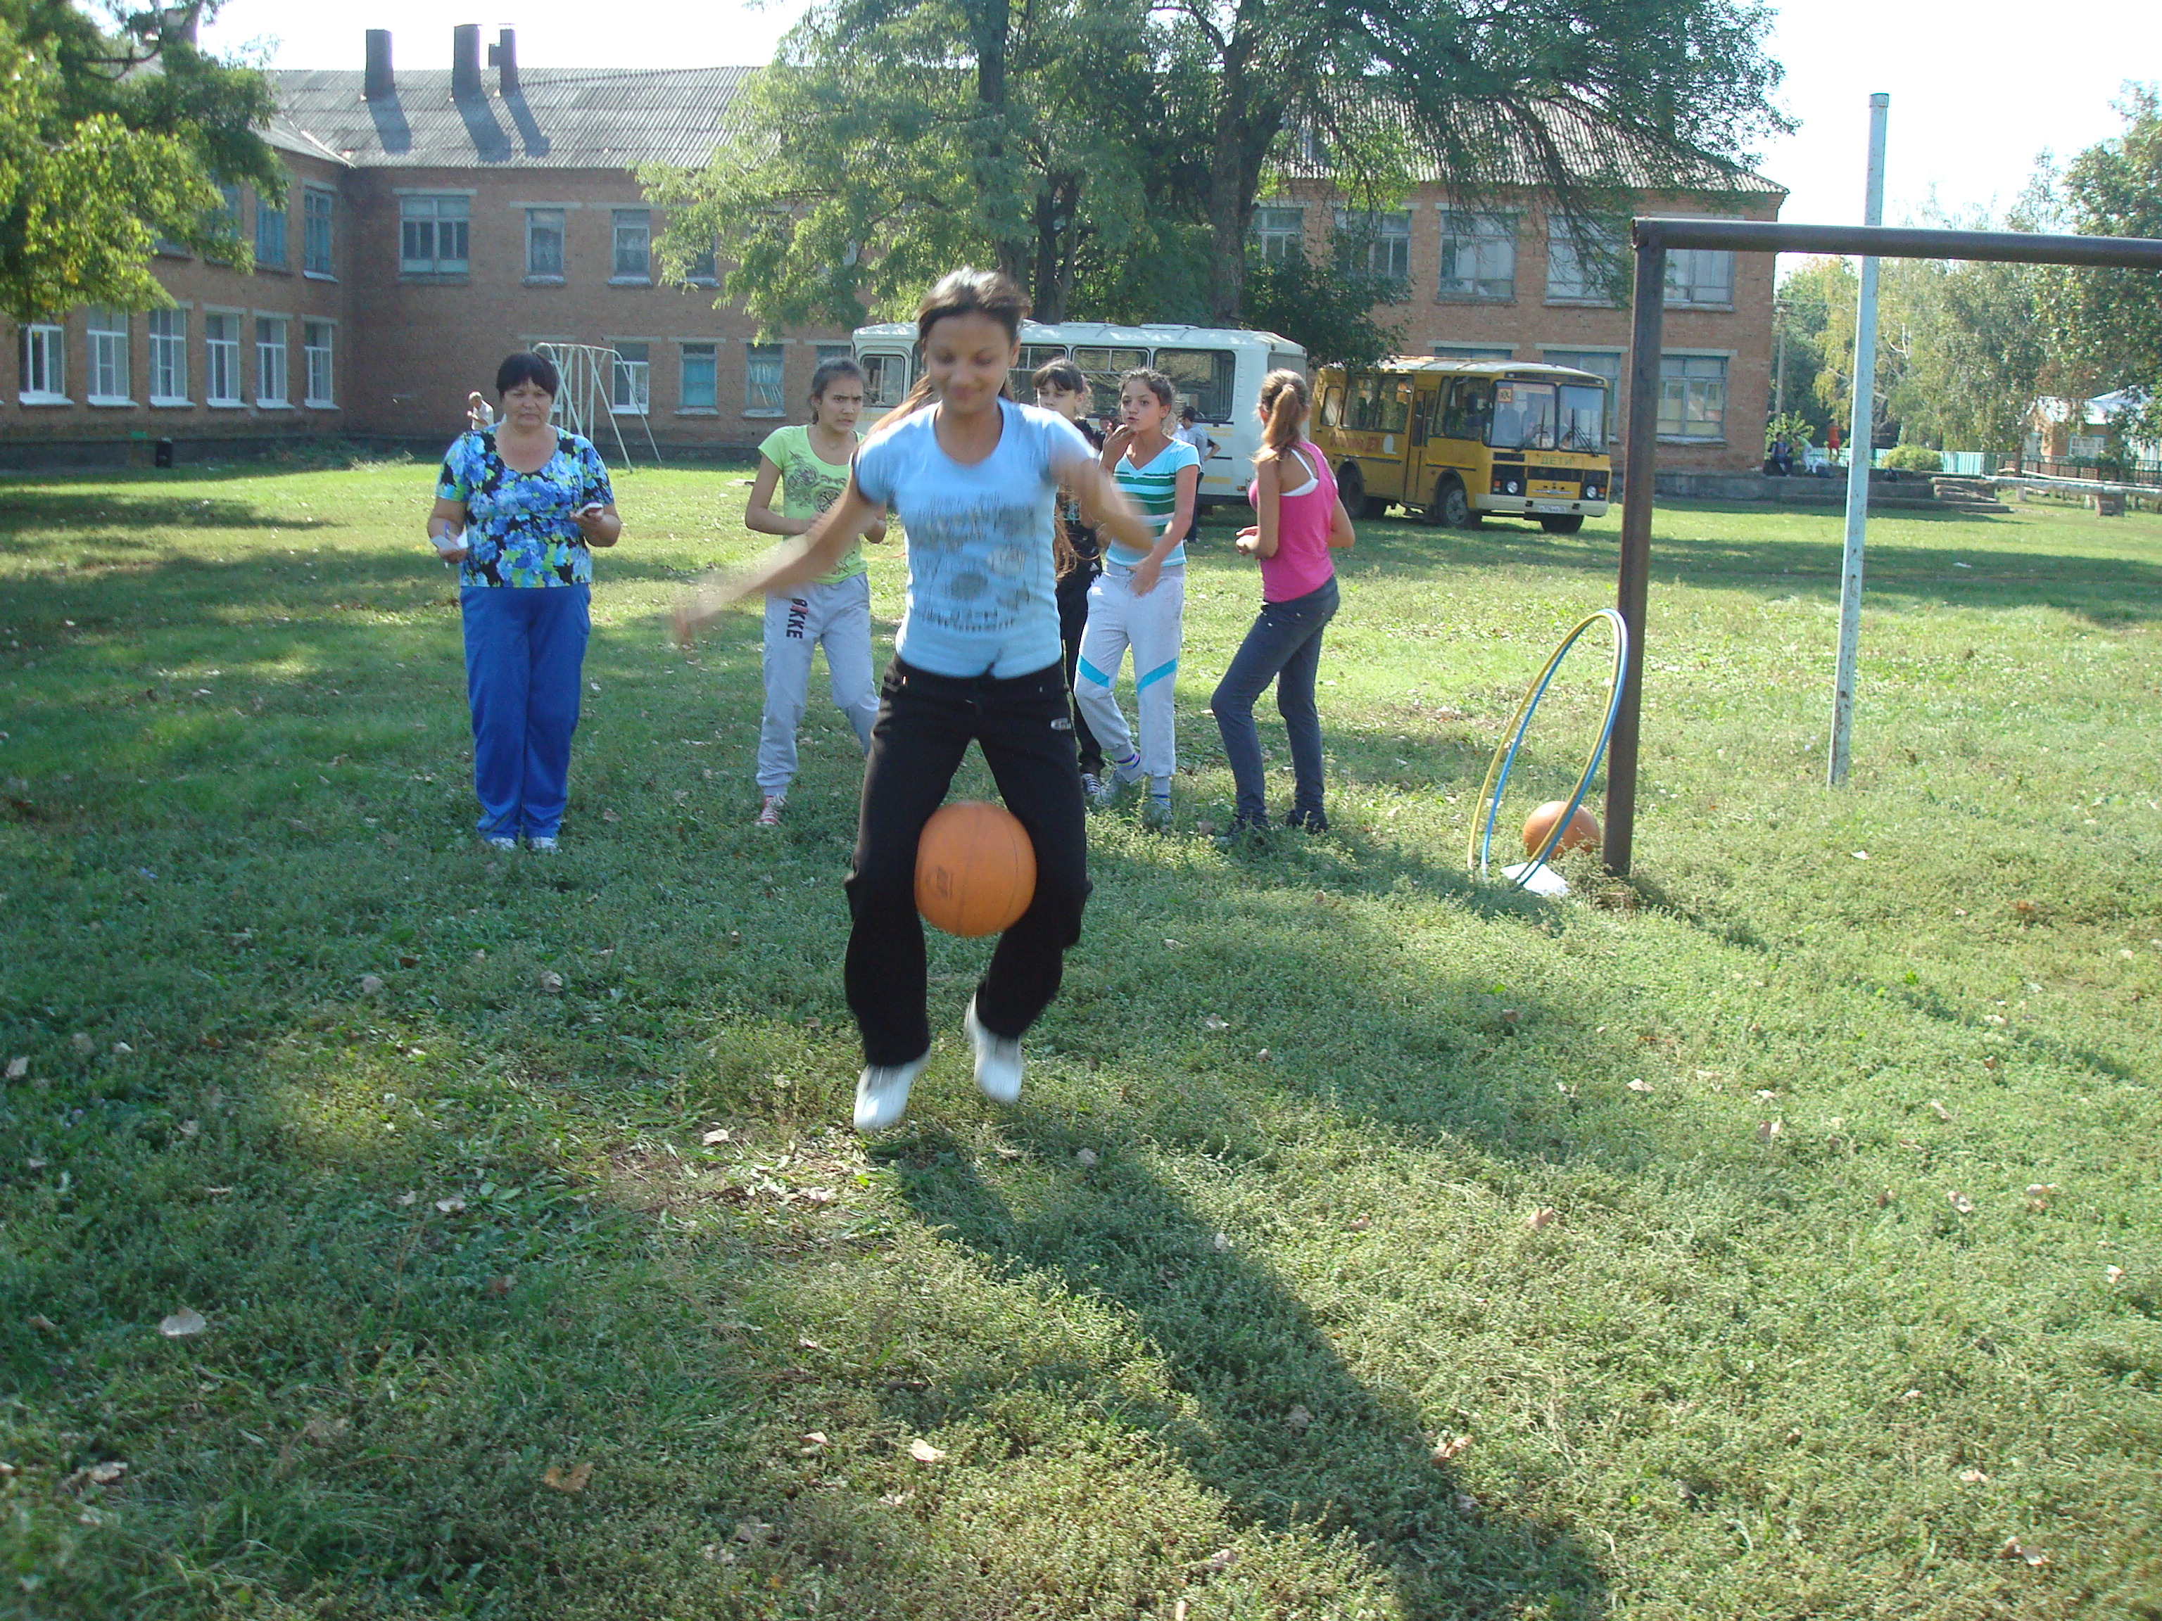

Проводились рейды «Чистота – залог здоровья». Спортивная команда нашей школы принимала участие в районных соревнованиях, но призовых мест не занимали. Здоровому образу жизни были посвящены классные часы: в 8 классе «Я выбираю здоровый образ жизни», классный руководитель Степанова С.В., в 1 классе «Твое здоровье – что это?», классный руководитель Селезнева В.В., в 7 классе «Основы здорового образа жизни», классный руководитель Шеховцова Л.Ф., в 10 классе «Забота об окружающей среде – забота о здоровье», классный руководитель Сидельникова Л.И., в 9 классе «Чистота – залог здоровья», классный руководитель Гусакова Т.Е. Формированию здорового образа жизни, сохранению и укреплению здоровья помогают занятия внеурочной деятельности: учебный курс «Школа красоты и грации» и «Планета здоровья». Учителями начальных классов в обязательном порядке проводятся физминутки на уроках, связанные с укреплением зрения учащихся, со снятием физической усталости. В рамках санитарно-гигиенического воспитания проводились беседы по охране жизни и здоровья детей.

